定量控制仪使用说明书
本公司生产的定量控制仪由MC51-A型显示仪与输出信号为脉冲输出的流量传感器以及控制电路组成。
外形图如下：
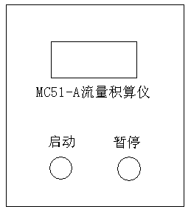
一、MC51—A功能及操作介绍
（一）功能简介
MC51—A为单通道频率输入，不带温度、压力补偿的流量积算仪。本仪表具有流量积算、瞬时量显示、频率显示、系统时钟显示、仪表系数设定、介质密度设定、系统时钟修改、小信号切除、定量输出控制等功能。
（二）显示面板说明
MC51-A仪表显示面板如下图所示：
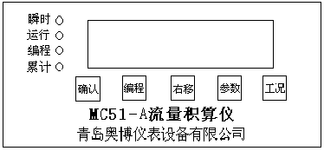
它由8位LED数码管、四个指示灯和五个按键组成。4个指示灯表示仪表的运行状态，8个数码管指示仪表的运行参数和设置参数，五个按键的功能如下：
1、“工况”键：仪表在运行状态下（运行指示灯燃亮），连续按动此键可显示工况运行的各种数值；仪表在编程状态下（编程灯燃亮），此键有使闪动位加一的功能。
2、“参数”键：仪表在运行状态下（运行指示灯燃亮），连续按动此键可显示已编程设置的各种参数；仪表在编程状态下（编程指示灯燃亮）连续按动此键四次可退出编程状态。
3、“右移”键：仪表在编程状态下（编程指示灯燃亮）此键有使闪烁位“右移”功能，结合“工况”键有修改参数的功能。
4、“编程”键：仪表在运行状态下（运行指示灯燃亮），按动此键，仪表进入参数设置状态。此时编程灯点亮，运行灯熄灭。
5、“确认”键：仪表在编程状态下（编程指示灯燃亮），此键有确认需设置的参数并进入下一项参数的设置功能。
（三）参数设置
仪表投入运行前，用户应根据被测介质以及流量传感器的配制，选择合适的介质密度及仪表系数，然后进行参数设置。
1、参数设置范围
仪表系数K | 0～99999.9N/m³（N/L）
介质密度d | 0～999.999kg/m³（kg/L）
定量输出SE | 0～999999kg（m³，L，kg）
小信号切除3LC | 0～999.9Hz
工作方式4LC | 01：定量控制；02：正常计量
仪表系数K的单位转换：1 N/m³=1000 N/L
小信号切除是指仪表没有运行时而存在流量显示，把干扰信号切除并不影响正常计量。
2、编程方法
仪表在运行灯点亮状态下，连续按动编程键四次进入编程状态（此时编程灯燃亮），即参数设置状态。首先显示的是上次编程日期，用“工况”键和“右移”键修改成正确日期后，按一下“编程”键再按“确认”键进入下一项参数—时间的设置；若不需修改，则直接按“确认”键进入下一项参数—时间的设置。时间设置方法同日期设置方法。
日期和时间修改后按“确认”键可依次对以上表格的参数进行修改。其设置方法同上。
在编程状态下，当显示“CLEA”时，连续按动“编程”键四次以上，可将原累计流量清除。
当仪表处于编程状态时，连续按“参数”键四次，返回到工况运行状态；若两分钟内不按动按键，仪表将自动返回到工况运行状态。
（四）仪表接线如下图：
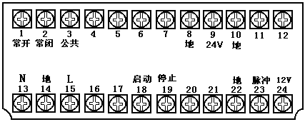
1、MC51—A仪表只提供一组外供电源供流量传感器使用，传感器供电电源“+”极接仪表端子24（12V）；供电电源“—”极接仪表端子22（地）；输出信号脉冲“”接仪表端子23（脉冲）。
2、输出控制接线方法：
“1”为交流继电器的常开端，“2”为交流继电器的常闭端，“3”为交流继电器的公共端，用户可根据实际需要选择使用。
3、13和15端子接AC220V电源。
二、流量计的安装与使用说明请参见流量计随机带的说明书。
三、在仪表箱内配有一个大电流的继电器，其公共端、常闭端、常开端接至仪表箱内的接线端子上。
当用户需要对介质流量进行定量控制时，需把仪表系数K、介质密度d、定量输出SE、工作方式4LC设置正确。若测量介质的体积流量时，把介质密度d设为1；需流量单位为升时，把仪表系数K的单位改为N/L，介质密度d设为1；需流量单位为m³时，把仪表系数K的单位设为N/m³，介质密度d设为1。
现举例来说明定量控制仪的使用。
向一容器灌装水，需要加到100m³而停止加水，则需配定量控制仪、流量计与电磁阀或流量泵。先在显示仪中把仪表系数K 按照流量计给出的系数设置好；定量输出SE设定为100，介质密度d设为1，工作方式4LC设为01。设置好参数后，再把继电器的公共端与常开端接至电磁阀或流量泵的控制电路中用来控制电磁阀或流量泵的开启与关闭。参数设置正确与电路连接正确后，按“工况”键使仪表显示“LXXXXXX0”时按“开始”键电磁阀或流量泵开启，开始向容器内加水；当累积量达到100时，显示仪发出开关信号，使电磁阀或流量泵关闭。若需再次向容器内加水时，重复上述操作，临时累计量清零，重新开始计量，但总累计量继续累加。
在操作过程中，若出现意外情况需停止加水时，按动暂停按钮，电磁阀或流量泵关闭，若需继续加水则按开始按钮。

